**2022 TRANSFORMACIÓ DIGITAL. NOTA INFORMATIVA JUSTIFICACIÓ**

Per la confecció de la justificació us volem fer esment d’alguns aspectes a tenir en compte, i així us sigui més fàcil la seva elaboració:

* Recordeu, les factures que s’imputin al projecte i a la subvenció han d’estar emeses amb data del 2022.
* Els impostos no són subvencionables, per tant no s’han de tenir en compte en la memòria econòmica.
* En la memòria econòmica s’han d’imputar les factures rebudes per executar el projecte, però a la subvenció només caldria imputar factures com a mínim de l’import atorgat.

Exemple: Projecte 2.200 euros i subvenció atorgada 1.100 euros:

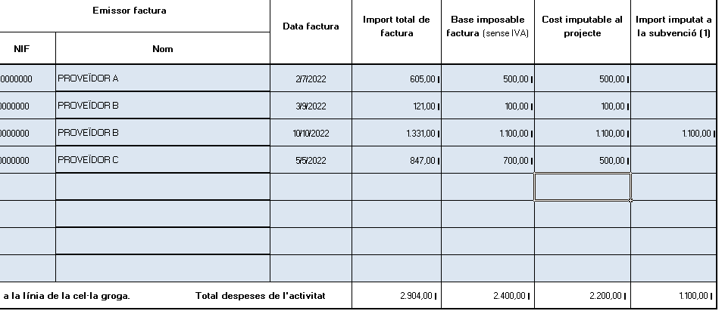

En aquest exemple, junt a la Declaració responsable, només caldria relacionar i adjuntar la factura del Proveïdor B de 1.100 euros imputats a la subvenció.

